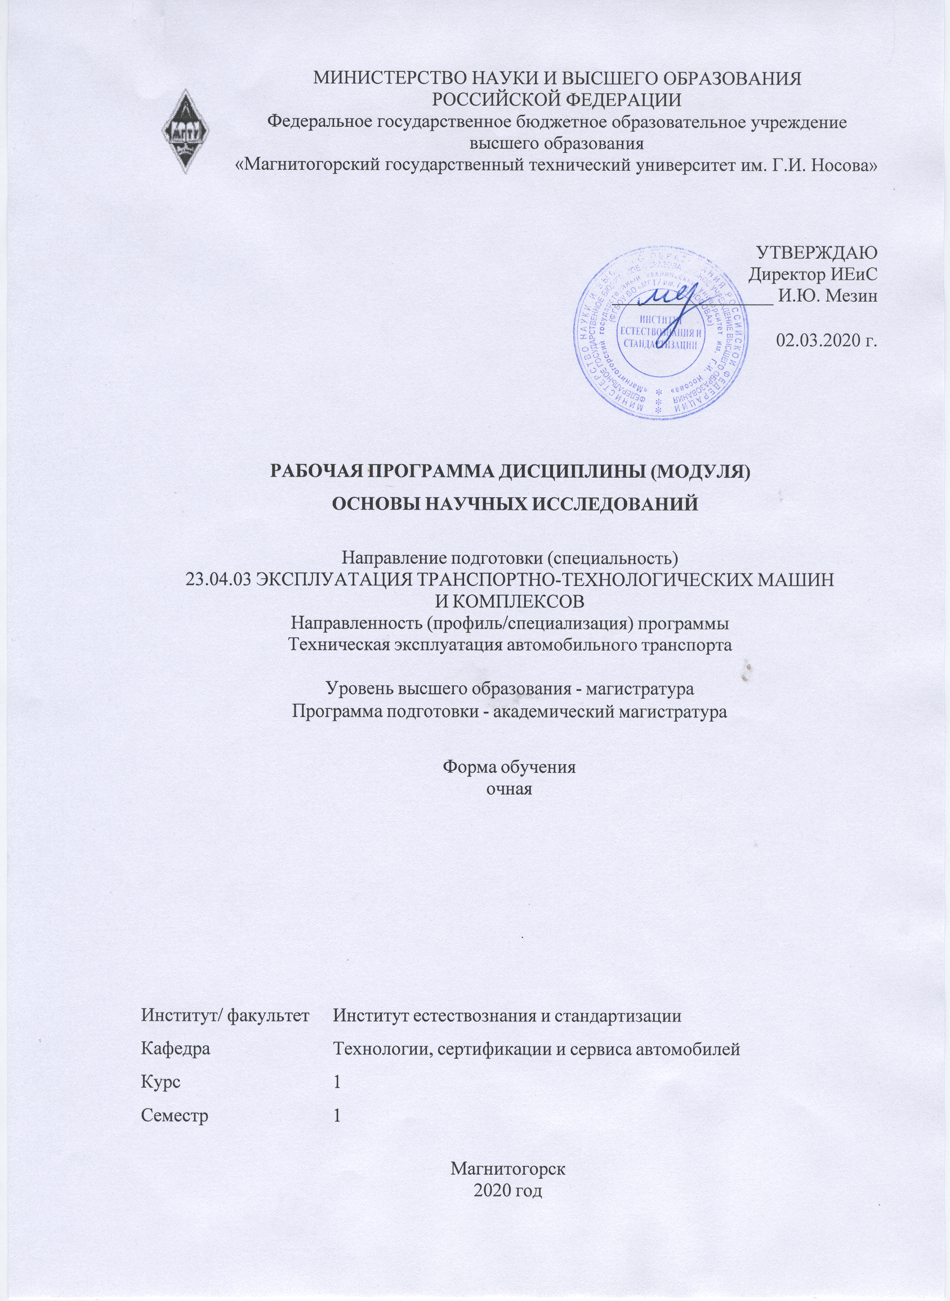

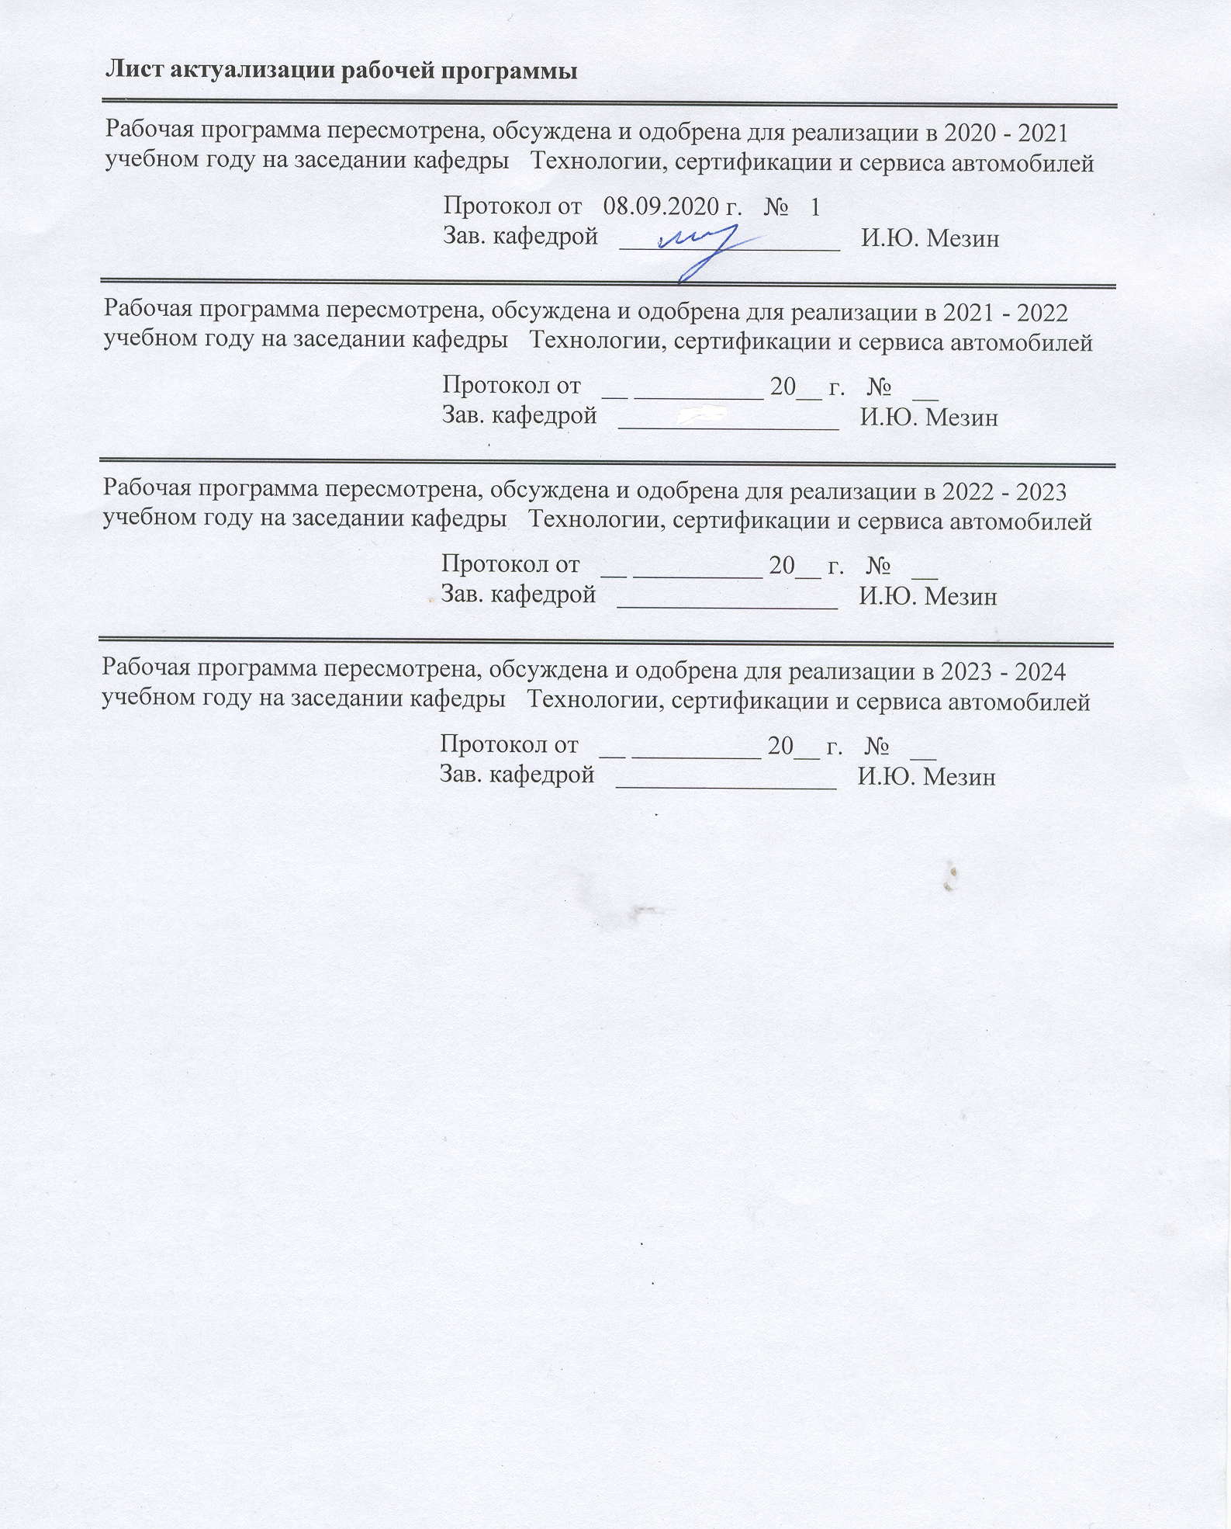
1 Цели освоения дисциплины (модуля)
Целью преподавания дисциплины «Основы научных исследований» является формирование у обучающихся научного мышления, умения анализировать и обобщать экспериментальную и теоретическую информацию, выполнять научно-исследовательскую работу и оформлять её результаты.
2 Место дисциплины (модуля) в структуре образовательной программы
Дисциплина Основы научных исследований входит в базовую часть учебного плана образовательной программы.
Для изучения дисциплины необходимы знания (умения, владения), сформированные в результате изучения дисциплин/ практик:
Для изучения дисциплины необходимы знания (умения, владения), сформированные в рамках программы подготовки бакалавра в результате изучения дисциплин: Математика; Физика; Химия; Конструкция и эксплуатационные свойства ТиТТМО, Основы работоспособности технических систем.
Знания (умения, владения), полученные при изучении данной дисциплины будут необходимы для изучения дисциплин/практик:
Математическое моделирование
Основы изобретательской деятельности
Основы научной коммуникации
Системный анализ
3 Компетенции обучающегося, формируемые в результате освоения
дисциплины (модуля) и планируемые результаты обучения
В результате освоения дисциплины (модуля) «Основы научных исследований» обучающийся должен обладать следующими компетенциями:
Структурный  элемент  компетенции | Планируемые результаты обучения
ОК-1 способностью к абстрактному мышлению, анализу, синтезу
Знать | - основные принципы обобщения и систематизации информации;  - логические формы мышления и правила оперирования с ними, основ-ные принципы обобщения, анализа и систематизации информации
Уметь | - обобщать и систематизировать информацию;  - оперировать логическими формами мышления,  обобщать, анализировать и систематизировать информацию
Владеть | - навыками обобщения и систематизации информации;  - навыками оперирования логическими формами мышления, обобщения, анализа и систематизации информации
ОК-2 готовностью действовать в нестандартных ситуациях, нести социальную и этическую ответственность за принятые решения
Знать | - стандарты системы информационно-библиографической документации  - основы планирования НИР
Уметь | - оформлять библиографические списки, отчёт по НИР  - составлять аннотации работ на русском и английском языках
Владеть | - навыками планирования НИР, разработки технических заданий, составления обзоров источников и постановки задач исследования

ОПК-1 способностью формулировать цели и задачи исследования, выявлять приоритеты решения задач, выбирать и создавать критерии оценки
Знать | - основы проблемно-ориентированного подхода к анализу процессов управления, к анализу процессов управления в процессах автомобильного сервиса  - методологические основы анализа процессов управления
Уметь | - выявлять организационные и содержательные проблемы процессов управления в области автомобильного сервиса;  - разрабатывать структурную схему процессов управления в автомобильном сервисе  - производить проблемно-ориентированный анализ процессов производства и сервисного обслуживания
Владеть | - алгоритмами поиска оптимальной стратегии распределения ресурсов в системе управления  - методологическими основами структурно-функционального анализа процессов управления
ОПК-2 способностью применять современные методы исследования, оценивать и представлять результаты выполненной работы
Знать | - физико-математические методы, применяемые в инженерной и исследовательской практике  - современные методы ведения научно-исследовательских работ, организации и планирования эксперимента
Уметь | - применять физико-математические методы при моделировании задач в процессах производства и сервиса  - формировать планы измерений и испытаний для различных измерительных и экспериментальных задач и обрабатывать полученные результаты с использованием алгоритмов, адекватных сформированным планам.
Владеть | - методами разработки нелинейных моделей технологических процессов  - методами организации и проведений прикладных исследований в области технологий и сервиса
ПК-25 готовностью применять аналитические и численные методы решения поставленных организационно-управленческих задач, способностью использовать языки и системы программирования для решения этих задач на основе технико- экономического анализа
Знать | - методы обработки результатов эксперимента  - программные средства обеспечения планирования и обработки результатов эксперимента, технико-экономического анализа  - методы планирования пассивного и активного многофакторного эксперимен-та
Уметь | - использовать возможноcть EXCEL для обработки результатов эксперимента  -пользоваться пакетами программ для формирования матрицы экспериментов  -разрабатывать машинные алгоритмы формирования матрицы экспериментов

Владеть | - навыками использования функций статистического блока EXCEL  - навыками организации данных в программах статистической обработки информации  - навыками разработки алгоритмов статистической обработки по математическим моделям

 | 4. Структура, объём и содержание дисциплины (модуля)
Общая трудоемкость дисциплины составляет 3 зачетных единиц 108 акад. часов, в том числе:
– контактная работа – 37 акад. часов:
– аудиторная – 36 акад. часов;
– внеаудиторная – 1 акад. часов
– самостоятельная работа – 71 акад. часов;

Форма аттестации - зачет
Раздел/ тема  дисциплины |  | Семестр | Аудиторная  контактная работа  (в акад. часах) |  |  | Самостоятельная работа студента | Вид самостоятельной  работы | Форма текущего контроля успеваемости и  промежуточной аттестации | Код компетенции
 |  |  | Лек. | лаб.  зан. | практ. зан.
1. Методы научных исследований
1.1 Методологические основы научного познания и творчества |  | 1 | 2 |  | 2/1И | 7 | - самостоятельное изучение учебной литературы | Устный опрос (собеседование) | ОК-1, ОК-2, ОПК-2
1.2 Экспериментальные исследования |  |  | 2 |  | 2/1И | 7 | самостоятельное изучение учебной литературы  - выполнение домашнего задания | Устный опрос (собеседование)  Проверка Домашнего задания | ОК-1, ОПК-1, ОПК-2
1.3 Выбор оптимального плана эксперимента. Критерии оптимального плана |  |  | 2 |  | 2/3И | 7 | самостоятельное изучение учебной литературы | Устный опрос (собеседование) | ОПК-2, ПК-25
1.4 Методы оптимизации многофакторных объектов |  |  | 2 |  | 2/1И | 7 | - самостоятельное изучение учебной литературы | Устный опрос (собеседование) | ПК-25
1.5 Методы построения моделей объектов в условиях дрейфа их характеристик |  |  | 2 |  | 2/1И | 7 | - самостоятельное изучение учебной литературы  -написание реферата | -Устный опрос (собеседование)  -защита реферата | ОПК-1, ОПК-2, ПК-25
Итого по разделу |  |  | 10 |  | 10/7И | 35
2. Проведение НИР
2.1 Оформление результатов научной работы и передачи информации |  | 1 | 1 |  | 1 | 7 | - самостоятельное изучение учебной литературы | Устный опрос (собеседование) | ОПК-2
2.2 Внедрение и эффективность научных исследований |  |  | 1 |  | 1 | 7 | - самостоятельное изучение учебной литературы | Устный опрос (собеседование) | ОПК-2, ПК-25
2.3 Организация работы в научном коллективе |  |  | 1 |  | 1 | 7 | - самостоятельное изучение учебной литера- туры | Устный опрос (собеседование) | ОК-2
Итого по разделу |  |  | 3 |  | 3 | 21
3. Организация научной работы в РФ
3.1 Субъекты научной деятельности |  | 1 | 1 |  | 1/1И | 3 | - самостоятельное изучение учебной литературы | Устный опрос (собеседование) | ОПК-2
3.2 Научная организация. Научный работник и специалист научной организации |  |  | 1 |  | 1/1И | 3 | - самостоятельное изучение учебной литературы | Устный опрос (собеседование) | ОПК-2
3.3 Государственная система научной аттестации. |  |  | 1 |  | 1/1И | 2 | - самостоятельное изучение учебной литературы | Устный опрос (собеседование) | ОК-2
3.4 Российская академия наук |  |  | 1 |  | 1 | 3 | - самостоятельное изучение учебной литературы | Устный опрос (собеседование) | ОК-2, ОПК-1, ОПК-2
Итого по разделу |  |  | 4 |  | 4/3И | 11
4. Научные исследования по автомобильному транспорту
4.1 Научные исследования в области автотранспорта |  | 1 | 1 |  | 1 | 4 | - самостоятельное изучение учебной литературы  - написание реферата | Устный опрос (собеседование)  Защита реферата | ОК-2, ОПК-1
Итого по разделу |  |  | 1 |  | 1 | 4
Итого за семестр |  |  | 18 |  | 18/10И | 71 |  | зачёт
Итого по дисциплине |  |  | 18 |  | 18/10И | 71 |  | зачет | ОК-1,ОК- 2,ОПК- 2,ОПК-1,ПК- 25

5 Образовательные технологии
Для реализации предусмотренных видов учебной работы в качестве образовательных технологий в преподавании дисциплины «Основы научных исследований» используются традиционная и модульно - компетентностная технологии.
Передача теоретических данных происходит с использованием мультимедийного оборудования.
Учебным планом предусмотрено 10 ч. интерактивных занятий. Практические занятия проводятся в виде семинаров-дискуссий, на которых обсуждаются и решаются практические проблемы курса, используется работа в команде.
Самостоятельная работа студентов стимулирует студентов к самостоятельной проработке тем в процессе написания рефератов и итоговой аттестации.
Самостоятельная работа студентов проводится под контролем преподавателя в форме внеаудиторной консультации при подготовке к написанию рефератов с самостоятельным подбором источников и литературы.
Внеаудиторная самостоятельная работа студентов осуществляется при подготовке рефератов по заранее обозначенным темам и в виде чтения с проработкой материала.

6 Учебно-методическое обеспечение самостоятельной работы обучающихся
Представлено в приложении 1.
7 Оценочные средства для проведения промежуточной аттестации
Представлены в приложении 2.
8 Учебно-методическое и информационное обеспечение дисциплины (модуля)
а) Основная литература:
1. Набатов, В. В. Методы научных исследований : введение в научный метод : учебное пособие / В. В. Набатов. — Москва : МИСИС, 2016. — 84 с. — ISBN 978-5-906846-13-6. — Текст : электронный // Лань : электронно-библиотечная система. — URL: https://e.lanbook.com/book/93679 (дата обращения: 22.06.2020). — Режим доступа: для авториз. пользователей.
2 .Рыжков, И. Б. Основы научных исследований и изобретательства : учебное пособие / И. Б. Рыжков. — 3-е изд., стер. — Санкт-Петербург : Лань, 2019. — 224 с. — ISBN 978-5-8114-4207-2. — Текст : электронный // Лань : электронно-библиотечная система. — URL: https://e.lanbook.com/book/116011 (дата обращения: 22.06.2020). — Режим доступа: для авториз. пользователей.
б) Дополнительная литература:
1. Конопатов, С. Н. Алгоритмы решения нестандартных задач : учебник / С. Н. Конопатов. — Санкт-Петербург : Лань, 2020. — 228 с. — ISBN 978-5-8114-4619-3. — Текст : электронный // Лань : электронно-библиотечная система. — URL: https://e.lanbook.com/book/139299 (дата обращения: 22.06.2020). — Режим доступа: для авториз. пользователей.
2. Баумгартэн, М. И. Научное познание и научное знание : учебное пособие / М. И. Баумгартэн. — Кемерово : КузГТУ имени Т.Ф. Горбачева, 2016. — 60 с. — Текст : электронный // Лань : электронно-библиотечная система. — URL: https://e.lanbook.com/book/115095 (дата обращения: 22.06.2020). — Режим доступа: для авториз. пользователей.
3. Адлер, Ю. П. Методология и практика планирования эксперимента в России : монография / Ю. П. Адлер, Ю. В. Грановский. — Москва : МИСИС, 2016. — 182 с. — ISBN 978-5-87623-990-7. — Текст : электронный // Лань : электронно-библиотечная

система. — URL: https://e.lanbook.com/book/93686 (дата обращения: 22.06.2020). — Режим доступа: для авториз. пользователей.
4. Челноков, М. Б. Основы научного творчества : учебное пособие / М. Б. Челноков. — Санкт-Петербург : Лань, 2020. — 172 с. — ISBN 978-5-8114-3864-8. — Текст : электронный // Лань : электронно-библиотечная система. — URL: https://e.lanbook.com/book/126916 (дата обращения: 22.06.2020). — Режим доступа: для авториз. пользователей.
5. Космин, В. В. Основы научных исследований (Общий курс) : учебное пособие / В.В. Космин. — 4-е изд., перераб. и доп. — Москва : РИОР : ИНФРА-М, 2020. — 238 с. + Доп. материалы [Электронный ресурс]. — (Высшее образование). — DOI:https://doi.org/10.12737/1753-1. - ISBN 978-5-16-106389-7. - Текст : электронный. - URL: https://znanium.com/catalog/product/1088366 (дата обращения: 22.06.2020). – Режим доступа: по подписке
6. Мокий, М. С. Методология научных исследований : учебник для магистратуры / М. С. Мокий, А. Л. Никифоров, В. С. Мокий ; под редакцией М. С. Мокия. — Москва : Издательство Юрайт, 2019. — 255 с. — (Высшее образование). — ISBN 978-5-9916-1036-0. — Текст : электронный // ЭБС Юрайт [сайт]. — URL: https://urait.ru/bcode/432110 (дата обращения: 22.06.2020).
7. Дрещинский, В. А. Методология научных исследований : учебник для вузов / В. А. Дрещинский. — 2-е изд., перераб. и доп. — Москва : Издательство Юрайт, 2020. — 274 с. — (Высшее образование). — ISBN 978-5-534-07187-0. — Текст : электронный // ЭБС Юрайт [сайт]. — URL: https://urait.ru/bcode/453548 (дата обращения: 22.06.2020
в) Методические указания:
Все домашние задания выполняются как этапы одного учебного научного исследова-ния. В результате формируется отчёт по учебной исследовательской работе. Тема работы выбирается по согласованию с преподавателем. Отчёт должен содержать следующие разде-лы:

1. Изложение теоретических основ планирования эксперимента.
2. Описание изучаемого явления, физические основы явления.
3. Обоснование плана эксперимента
4. Проведение расчётов.
5. Выводы по результатам исследования.
6. Описание актуальности и возможности практического применения

г) Программное обеспечение и Интернет-ресурсы:
Программное обеспечение
 | Наименование ПО | № договора | Срок действия лицензии
 | MS Windows 7 Professional(для классов) | Д-1227-18 от 08.10.2018 | 11.10.2021
 | MS Windows 7 Professional (для классов) | Д-757-17 от 27.06.2017 | 27.07.2018
 | MS Office 2007 Professional | № 135 от 17.09.2007 | бессрочно

 | Kaspersky Endpoint Security для бизнеса-Стандартный | Д-300-18 от 21.03.2018 | 28.01.2020
 | 7Zip | свободно распространяемое ПО | бессрочно
 | STATISTICA в.6 | К-139-08 от 22.12.2008 | бессрочно
 | WordPress | свободно распространяемое ПО | бессрочно
Профессиональные базы данных и информационные справочные системы
 | Название курса |  | Ссылка
 | Международная справочная система «Полпред» polpred.com отрасль «Образование, наука» |  | URL: http://education.polpred.com/
 | Национальная информационно-аналитическая система – Российский индекс научного цитирования (РИНЦ) |  | URL: https://elibrary.ru/project_risc.asp
 | Поисковая система Академия Google (Google Scholar) |  | URL: https://scholar.google.ru/
 | Информационная система - Единое окно доступа к информационным ресурсам |  | URL: http://window.edu.ru/
9 Материально-техническое обеспечение дисциплины (модуля)
Материально-техническое обеспечение дисциплины включает: 1.Учебные аудитории для проведения практических занятий, групповых и индивидуальных консультаций, текущего контроля и промежуточной аттестации - Доска, мультимедийный проектор, экран
2. Помещения для самостоятельной работы обучающихся - Персональные компьютеры с пакетом MS Office, выходом в Интернет и с доступом в электронную информационно-образовательную среду университета
3. Помещение для хранения и профилактического обслуживания учебного оборудования - Стеллажи для хранения учебно-наглядных пособий и учебно-методической документации.

Приложение 1.
Учебно-методическое обеспечение самостоятельной работы студентов
По дисциплине «Основы научных исследований» предусмотрена внеаудиторная самостоятельная работа обучающихся.
Внеаудиторная самостоятельная работа обучающихся осуществляется в виде изучения литературы по соответствующему разделу с проработкой материала; выполнения домашних заданий и написания рефератов.

Перечень тем домашнего задания
- Построение плана ПФЭ.
- Построение плана ДФЭ.
- Построение насыщенного плана.
- Расчёт линейной регрессионной модели.

Перечень рефератов
- Отечественные стандарты по статистическим исследованиям
- Стандарт по планированию эксперимента.
- Организация научных коллективов при разработке крупных проектов.
- Организация исследовательских служб промышленных корпораций.
- Президенты Российской АН и АН СССР.
- Выдающиеся российские и советские академики.

Приложение 1.
Оценочные средства для проведения промежуточной аттестации
а) Планируемые результаты обучения и оценочные средства для проведения промежуточной аттестации:

Структурный элемент  компетенции | Планируемые результаты обучения | Оценочные средства
ОК-1 - способностью к абстрактному мышлению, анализу, синтезу
Знать | - основные принципы обобщения и систематизации информации;  - логические формы мышления и правила оперирования с ними, основные принципы обобщения, анализа и систематизации информации | - основные принципы обобщения и систематизации информации;  - логические формы мышления и правила оперирования с ними, основные принципы обобщения, анализа и систематизации информации
Уметь | - обобщать и систематизировать информацию;  - оперировать логическими формами мышления,  обобщать, анализировать и систематизировать информацию | - обобщать и систематизировать информацию;  - оперировать логическими формами мышления,  обобщать, анализировать и систематизировать информацию
Владеть | - навыками обобщения и систематизации информации;  - навыками оперирования логическими формами мышления, обобщения, анализа и систематизации информации | - навыками обобщения и систематизации информации;  - навыками оперирования логическими формами мышления, обобщения, анализа и систематизации информации
ОК-2 - готовностью действовать в нестандартных ситуациях, нести социальную и этическую ответственность за принятые решения
Знать | - стандарты системы информационно-библиографической документации  - основы планирования НИР | 1. Перечислить виды РИД, предусмотренные Российским законодательством.  2. Перечислить стандарты, регламентирующие составление библиографических списков.
Уметь | - оформлять библиографические списки, отчёт по НИР  - составлять аннотации работ на русском и английском языках | 1. Составить библиографический список из не менее 10 источников, включая монографии, статьи, ГОСТы, интернет – источники.
Владеть | - навыками планирования НИР, разработки технических заданий, составления обзоров источников и постановки задач исследования | 1.Разработать техническое задание на НИР на заданную тему.  2.Разработать план НИР на заданную тему.
ОПК-1 - способностью формулировать цели и задачи исследования, выявлять приоритеты решения задач, выбирать и создавать критерии оценки
Знать | - основы проблемно-ориентированного подхода к анализу процессов управления, к анализу процессов управления в процессах автомобильного сервиса  - методологические основы анализа процессов управления | 1.Понятие постановки задачи.  2. Типы задач моделирования.  3.Типы задач оптимального управления  4. Математические модели в управлении качеством.
Уметь | - выявлять организационные и содержательные проблемы процессов управления в области автомобильного сервиса;  - разрабатывать структурную схему процессов управления в автомобильном сервисе  - производить проблемно-ориентированный анализ процессов производства и сервисного обслуживания | 1. Записать целевую функцию для задач управления качеством.  2.Записать линеаризованную функцию для оценки качества.  3. Записать линейные ограничения для задач управления качеством.  4. Записать нелинейные ограничения для задач управления качеством.
Владеть | - алгоритмами поиска оптимальной стратегии распределения ресурсов в системе управления  - методологическими основами структурно-функционального анализа процессов управления | 1. Сформулировать методику задачи оценки качества.  2.Разработать план исследования по оценке качества изделия.  3. Разработать план исследования по оценке качества технологического процесса.
ОПК-2 - способностью применять современные методы исследования, оценивать и представлять результаты выполненной работы
Знать | - физико-математические методы, применяемые в инженерной и исследовательской практике  - современные методы ведения научно-исследовательских работ, организации и планирования эксперимента | 1.Основные положения Закона «О науке и государственной научно-технической политике»  2.Основные положения Закона «О российской Академии наук…»
Уметь | - применять физико-математические методы при моделировании задач в процессах производства и сервиса  - формировать планы измерений и испытаний для различных измерительных и экспериментальных задач и обрабатывать полученные результаты с использованием алгоритмов, адекватных сформированным планам. | 1. Разработать план исследования по заданной теме.
Владеть | - методами разработки нелинейных моделей технологических процессов  - методами организации и проведений прикладных исследований в области технологий и сервиса | 1.Разработать план отчёта по НИР заданной темы.  2. Составить список использованных источников, включающий монографии, научные статьи, стандарты, источники из интернет и др. в соответствии с требованиям ГОСТ.
ПК-25 - готовностью применять аналитические и численные методы решения поставленных организационно-управленческих задач, способностью использовать языки и системы программирования для решения этих задач на основе технико-экономического анализа
Знать | - методы обработки результатов эксперимента  - программные средства обеспечения планирования и обработки результатов эксперимента, технико-экономического анализа  - методы планирования пассивного и активного многофакторного эксперимента | 1. Перечислить функциональные возможности программных комплексов.  2. Обосновать выбор комплекса для решения выбранной задачи.
Уметь | - использовать возможноcти EXCEL для обработки результатов эксперимента  -пользовать пакетами программ для формирования матрицы экспериментов  -разрабатывать машинные алгоритмы формирования матрицы экспериментов | 1. Провести сравнительный анализ программных комплексов по статистическим функциям.  2. Провести сравнительный анализ комплексов по решению задач оптимизации.
Владеть | - навыками использования функций статистического блока EXCEL  - навыками организации данных в программах статистической обработки информации  - навыками разработки алгоритмов статистической обработки по математическим моделям | 1. Построить регрессионные модели первого и второго порядка с использованием одного из программных комплексов.  2.Рещить задачу линейного программирования с использованием одного из программных комплексов.

Приложение 2.
б) Порядок проведения промежуточной аттестации, показатели и критерии оценивания:
Промежуточная аттестация по дисциплине «Основы научных исследований» включает теоретические вопросы, позволяющие оценить уровень усвоения обучающимися знаний и степень сформированности умений и владений, проводится в форме зачета.
Показатели и критерии оценивания зачета:
на оценку «зачтено» студент должен показать высокий уровень знания материала по дисциплине на уровне воспроизведения и объяснения информации, продемонстрировать знание и понимание законов дисциплины, умение оперировать этими знаниями в профессиональной деятельности;
на оценку «не зачтено» студент не может показать знания на уровне воспроизведения и объяснения информации по дисциплине, не может показать интеллектуальные навыки решения простых задач, умение критически оценивать свои личностные качества, намечать пути и выбирать средства развития достоинств и устранения недостатков.

